新绿--卫生院设计
全年负荷计算书

工程名称 | 新绿--卫生院设计
设计编号
建设单位
设计单位
计 算 人
校 对 人
审 核 人
计算日期 | 2024年1月9日



采用软件 | 暖通负荷BECH2023
软件版本 | 20220808(SP1)
研发单位 | 北京绿建软件股份有限公司
正版授权码 | T19505160118
目 录

1 建筑概况 1
2 气象数据 1
2.1 气象地点 1
2.2 逐日干球温度表 1
2.3 逐月辐照量表 2
2.4 峰值工况 2
3 软件介绍 2
4 围护结构 2
4.1 屋顶构造 2
4.1.1 屋顶构造一 2
4.2 外墙构造 3
4.2.1 外墙构造一 3
4.3 楼板构造 3
4.3.1 控温房间楼板构造一 3
4.4 周边地面构造 3
4.4.1 周边地面构造一 3
4.5 非周边地面构造 4
4.5.1 非周边地面构造一 4
4.6 门构造 4
4.7 窗构造 4
5 房间类型 5
5.1 房间表 5
5.2 作息时间表 5
6 系统设置 5
6.1 系统划分 5
6.2 运行时间表 5
7 计算结果 5
7.1 模拟周期 5
7.2 全年冷暖需求 6
7.3 负荷分项统计 6
7.4 逐月负荷表 7
8 附录 9

建筑概况
地理位置 | 福建-南平
气候分区 | 夏热冬冷
北纬 | 27.00
东经 | 118.16
建筑名称 | 新绿--卫生院设计
建筑类型 | 公共建筑
建筑面积 | 地上 398.43 ㎡ | 地下 0.00 ㎡
建筑高度 | 地上 9.90 m | 地下0.00
建筑层数 | 地上 2 | 地下 0
北向角度 | 90°

气象数据

气象地点
福建-建瓯, 《中国建筑热环境分析专用气象数据集》

逐日干球温度表
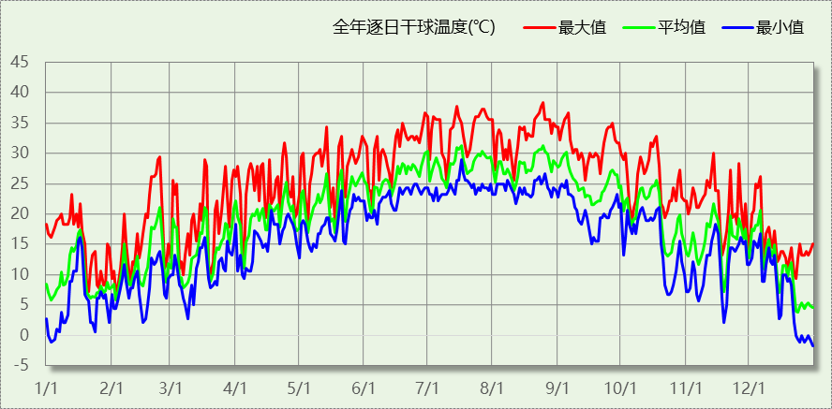

逐月辐照量表
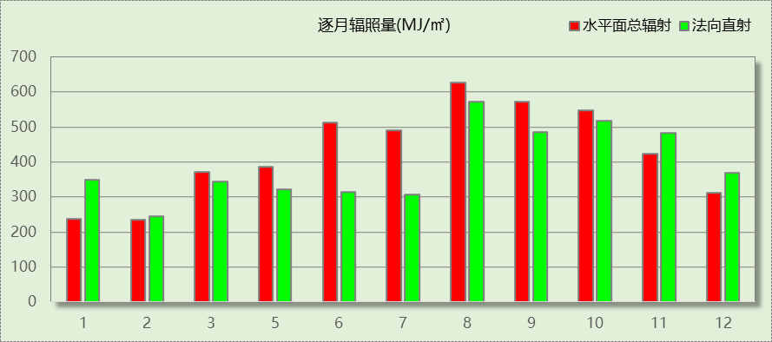

峰值工况
气象数据 | 时刻 | 干球温度(℃) | 湿球温度(℃) | 含湿量(g/kg) | 焓值(kj/kg)
最热 | 08月24日15时 | 38.3 | 28.9 | 21.6 | 94.0
最冷 | 12月30日04时 | -1.7 | -1.7 | 3.3 | 6.6

软件介绍
本报告采用的软件为绿建暖通负荷BECH2023，该软件紧密结合暖通和节能设计规范、可根据项目实际情况建立建筑热工模型，并可对围护结构材料、房间内扰发热、作息时间表、热回收方式等参数进行设置。
软件包含全国各地典型气象年数据，内置DOE2.1E内核，对于建筑的逐时负荷进行动态模拟，既可以模拟8760小时理想负荷，也可以根据设定好的采暖期/空调期进行逐时模拟。
软件还支持分析全年建筑能耗的来源构成，依据日射得热、新风负荷、围护传热和内扰得热进行归类分项，生成设计建筑全年负荷计算报告书，提供详实的数据和多样的图表，为设计师在设备选型、制定运行策略等方面提供参考和帮助。

围护结构

屋顶构造

屋顶构造一
材料名称  （由上到下） | 厚度δ | 导热系数λ | 蓄热系数S | 修正系数 | 热阻R | 热惰性指标
材料名称  （由上到下） | (mm) | W/(m.K) | W/(㎡.K) | α | (㎡K)/W | D=R*S
陶土瓦 | 60 | 0.100 | 7.816 | 1.00 | 0.600 | 4.690
木制挂瓦条 | 20 | 0.140 | 3.575 | 1.00 | 0.143 | 0.511
聚苯乙烯泡沫板（ρ=30～45） | 25 | 0.033 | 0.360 | 1.20 | 0.631 | 0.273
草泥 | 80 | 0.350 | 5.170 | 1.00 | 0.229 | 1.182
聚苯乙烯泡沫板（ρ=30～45） | 25 | 0.033 | 0.360 | 1.20 | 0.631 | 0.273
SBS改性沥青防水卷材 | 3 | 0.230 | 0.155 | 1.00 | 0.013 | 0.002
松、木、云杉（热流方向垂直木纹） | 30 | 0.140 | 3.850 | 1.00 | 0.214 | 0.825
各层之和∑ | 243 | － | － | － | 2.461 | 7.755
外表面太阳辐射吸收系数 | 0.90
传热系数K=1/(0.15+∑R) | 0.38
数据来源 | 哈尔滨地区实施细则附录B

外墙构造

外墙构造一
材料名称  （由外到内） | 厚度δ | 导热系数λ | 蓄热系数S | 修正系数 | 热阻R | 热惰性指标
材料名称  （由外到内） | (mm) | W/(m.K) | W/(㎡.K) | α | (㎡K)/W | D=R*S
保温砂浆(K=0.085) | 20 | 0.085 | 1.500 | 1.00 | 0.235 | 0.353
加草粘土(ρ=1400) | 400 | 0.580 | 7.723 | 1.00 | 0.690 | 5.326
保温砂浆(K=0.085) | 20 | 0.085 | 1.500 | 1.00 | 0.235 | 0.353
各层之和∑ | 440 | － | － | － | 1.160 | 6.032
外表面太阳辐射吸收系数 | 0.75
传热系数K=1/(0.15+∑R) | 0.76

楼板构造

控温房间楼板构造一
材料名称 | 厚度δ | 导热系数λ | 蓄热系数S | 修正系数 | 热阻R | 热惰性指标
材料名称 | (mm) | W/(m.K) | W/(㎡.K) | α | (㎡K)/W | D=R*S
保温砂浆(K=0.085) | 20 | 0.085 | 1.500 | 1.00 | 0.235 | 0.353
松、木、云杉（热流方向垂直木纹） | 160 | 0.140 | 3.850 | 1.00 | 1.143 | 4.400
石灰砂浆 | 20 | 0.810 | 10.070 | 1.00 | 0.025 | 0.249
各层之和∑ | 200 | － | － | － | 1.403 | 5.002
传热系数K=1/(0.22+∑R) | 0.62

周边地面构造

周边地面构造一
材料名称 | 厚度δ | 导热系数λ | 蓄热系数S | 修正系数 | 热阻R | 热惰性指标
材料名称 | (mm) | W/(m.K) | W/(㎡.K) | α | (㎡K)/W | D=R*S
水泥砂浆 | 20 | 0.930 | 11.370 | 1.00 | 0.022 | 0.245
钢筋混凝土 | 120 | 1.740 | 17.200 | 1.00 | 0.069 | 1.186
各层之和∑ | 140 | － | － | － | 0.090 | 1.431
传热系数K=1/(0.11+∑R) | 0.52

非周边地面构造

非周边地面构造一
材料名称 | 厚度δ | 导热系数λ | 蓄热系数S | 修正系数 | 热阻R | 热惰性指标
材料名称 | (mm) | W/(m.K) | W/(㎡.K) | α | (㎡K)/W | D=R*S
水泥砂浆 | 20 | 0.930 | 11.370 | 1.00 | 0.022 | 0.245
钢筋混凝土 | 120 | 1.740 | 17.200 | 1.00 | 0.069 | 1.186
各层之和∑ | 140 | － | － | － | 0.090 | 1.431
传热系数K=1/(0.11+∑R) | 0.30

门构造
序号 | 构造名称 | 传热系数 | 备注
1 | 木头夹层户门 | 0.789

窗构造
序号 | 构造名称 | 传热系数 | 遮阳系数 | 可见光透射比 | 备注
1 | 塑钢窗--6中透光Low-Eow+12氩气+6透明 | 1.700 | 0.380 | 0.800 | 摘自《福建省居住建筑节能设计使用手册》41页
2 | 活动遮阳构件-6高透光Low-E+12空气+6透明-多腔塑料窗框 | 1.900 | 0.205 | 0.720 | 本天窗遮阳系数为综合遮阳系数，其中活动遮阳构件遮阳系数取0.33；天窗传热系数与自遮阳系数摘自《全国民用建筑工程设计技术措施——节能专篇》，窗框面积约25%，玻璃可见光透射比=0.72；

房间类型

房间表
房间类型 | 空调温度  ℃ | 供暖温度  ℃ | 新风量 | 人员密度 | 照明功率  密度 | 电器设备  功率
办公-普通办公室 | 26 | 20 | 30(m^3/h.人) | 8(m^2/人) | 9(W/m^2) | 15(W/m^2)
门诊-休息室 | 26 | 20 | 30(m^3/h.人) | 8(m^2/人) | 5(W/m^2) | 20(W/m^2)
门诊-会议室 | 26 | 20 | 14(m^3/h.人) | 2.5(m^2/人) | 9(W/m^2) | 20(W/m^2)
门诊-办公室 | 26 | 20 | 30(m^3/h.人) | 6(m^2/人) | 9(W/m^2) | 20(W/m^2)
门诊-卫生间 | 28 | 18 | 0(m^3/h.人) | 20(m^2/人) | 6(W/m^2) | 20(W/m^2)
门诊-库房 | 28 | 15 | 0(m^3/h.人) | 0(人) | 5(W/m^2) | 20(W/m^2)
门诊-药房 | 26 | 20 | 2(次/h) | 10(m^2/人) | 17(W/m^2) | 20(W/m^2)
门诊-设备间 | － | － | 0(m^3/h.人) | 0(人) | 5(W/m^2) | 5(W/m^2)
门诊-输液室 | 26 | 20 | 2(次/h) | 2.5(m^2/人) | 9(W/m^2) | 20(W/m^2)
门诊-过道 | － | － | 0(m^3/h.人) | 50(m^2/人) | 5(W/m^2) | 20(W/m^2)

作息时间表
详见附录

系统设置

系统划分
系统编号 | 热回收  类型 | 启动  条件 | 回收  效率 | 排风  比例 | 面积(m2) | 包含的房间
默认 | 无 | -- | -- | -- | 353.85 | 所有房间

运行时间表
详见附录

计算结果

模拟周期
全年8760小时模拟

全年冷暖需求
系统名称\负荷 | 供暖需求  (kWh) | 供暖指标  (kWh/㎡·a) | 供冷需求  (kWh) | 供冷指标  (kWh/㎡·a)
默认系统 | 11765 | 33.25 | 21093 | 59.61
建筑总计 | 11765 | 29.53 | 21093 | 52.94
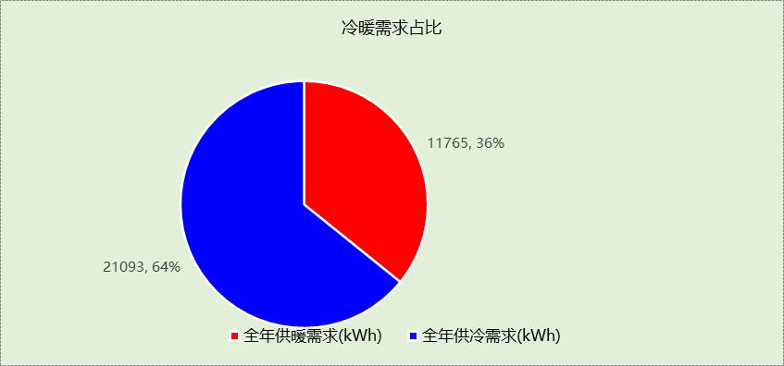

负荷分项统计
分类 | 围护传热 | 室内得热 | 窗日射 | 新风/渗透 | 热回收 | 合计
供暖需求(kWh/㎡) | -33.06 | 10.31 | 1.63 | -8.40 | 0.00 | -29.53
供冷需求(kWh/㎡) | 9.94 | 13.83 | 5.14 | 24.02 | 0.00 | 52.94
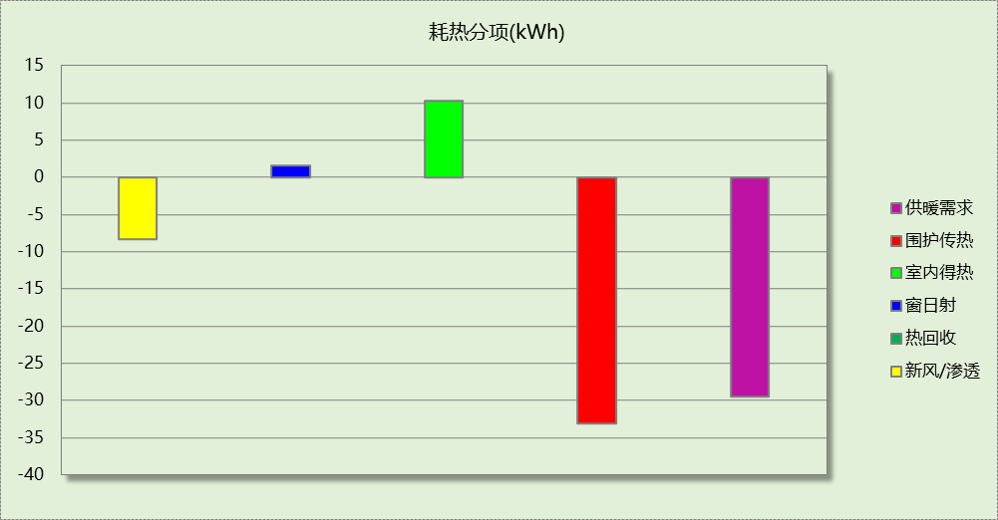

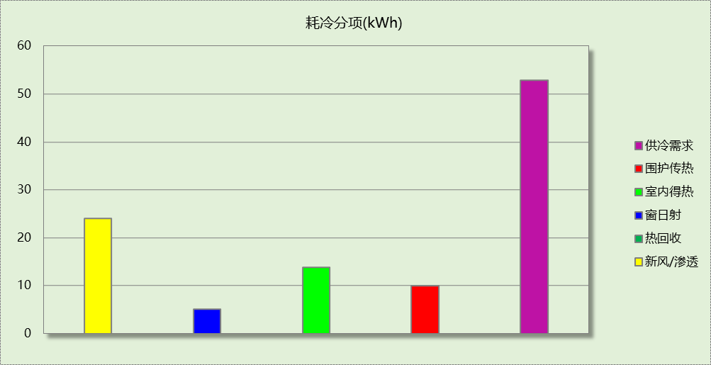

逐月负荷表
月份 | 供暖需求  (kWh) | 供冷需求  (kWh) | 热负荷  峰值(kW) | 热负荷  峰值时刻 | 冷负荷  峰值(kW) | 冷负荷  峰值时刻
1月 | 3549 | 0 | 34.630 | 01月28日07时 | 0.000 | --
2月 | 2596 | 2 | 37.951 | 02月04日07时 | 0.578 | 02月22日15时
3月 | 2433 | 0 | 26.506 | 03月08日07时 | 0.000 | --
4月 | 618 | 222 | 16.574 | 04月05日07时 | 4.858 | 04月24日15时
5月 | 23 | 917 | 3.313 | 05月06日07时 | 9.226 | 05月31日13时
6月 | 0 | 2589 | 0.000 | -- | 25.548 | 06月24日09时
7月 | 0 | 6241 | 0.000 | -- | 37.495 | 07月15日14时
8月 | 0 | 6231 | 0.000 | -- | 38.769 | 08月26日10时
9月 | 0 | 3829 | 0.000 | -- | 32.010 | 09月02日10时
10月 | 4 | 1028 | 1.318 | 10月24日07时 | 19.934 | 10月17日15时
11月 | 183 | 35 | 9.826 | 11月19日07时 | 3.034 | 11月13日14时
12月 | 2358 | 0 | 29.663 | 12月30日07时 | 0.000 | --
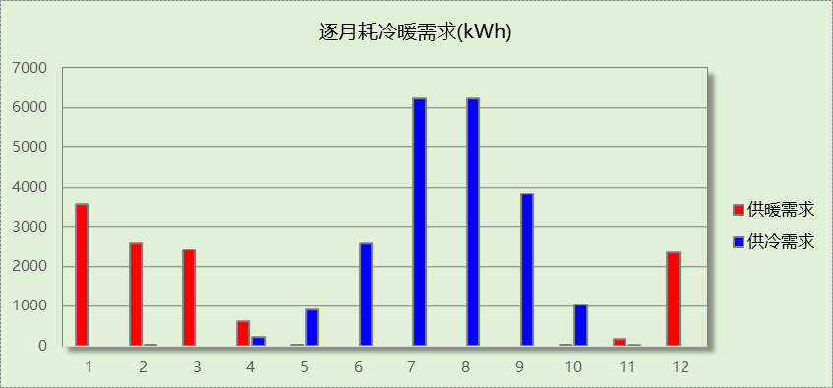

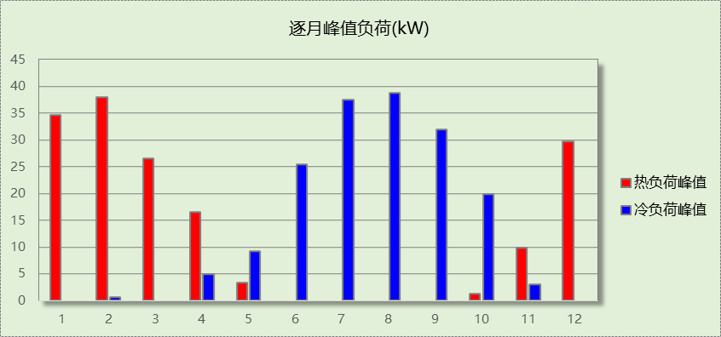

附录
工作日/节假日人员逐时在室率(%)

房间类型 | 1 | 2 | 3 | 4 | 5 | 6 | 7 | 8 | 9 | 10 | 11 | 12 | 13 | 14 | 15 | 16 | 17 | 18 | 19 | 20 | 21 | 22 | 23 | 24
办公-普通办公室 | 0 | 0 | 0 | 0 | 0 | 0 | 10 | 50 | 100 | 100 | 100 | 30 | 100 | 100 | 100 | 100 | 50 | 20 | 10 | 0 | 0 | 0 | 0 | 0
办公-普通办公室 | 0 | 0 | 0 | 0 | 0 | 0 | 0 | 20 | 45 | 0 | 0 | 0 | 0 | 0 | 0 | 0 | 0 | 0 | 0 | 0 | 0 | 0 | 0 | 0
门诊-休息室 | 0 | 0 | 0 | 0 | 0 | 0 | 0 | 20 | 50 | 95 | 80 | 40 | 20 | 50 | 60 | 60 | 20 | 20 | 0 | 0 | 0 | 0 | 0 | 0
门诊-休息室 | 0 | 0 | 0 | 0 | 0 | 0 | 0 | 20 | 50 | 95 | 80 | 40 | 20 | 50 | 60 | 60 | 20 | 20 | 0 | 0 | 0 | 0 | 0 | 0
门诊-会议室 | 0 | 0 | 0 | 0 | 0 | 0 | 0 | 20 | 50 | 95 | 80 | 40 | 20 | 50 | 60 | 60 | 20 | 20 | 0 | 0 | 0 | 0 | 0 | 0
门诊-会议室 | 0 | 0 | 0 | 0 | 0 | 0 | 0 | 20 | 50 | 95 | 80 | 40 | 20 | 50 | 60 | 60 | 20 | 20 | 0 | 0 | 0 | 0 | 0 | 0
门诊-办公室 | 0 | 0 | 0 | 0 | 0 | 0 | 0 | 20 | 50 | 95 | 80 | 40 | 20 | 50 | 60 | 60 | 20 | 20 | 0 | 0 | 0 | 0 | 0 | 0
门诊-办公室 | 0 | 0 | 0 | 0 | 0 | 0 | 0 | 20 | 50 | 95 | 80 | 40 | 20 | 50 | 60 | 60 | 20 | 20 | 0 | 0 | 0 | 0 | 0 | 0
门诊-卫生间 | 0 | 0 | 0 | 0 | 0 | 0 | 0 | 20 | 50 | 95 | 80 | 40 | 20 | 50 | 60 | 60 | 20 | 20 | 0 | 0 | 0 | 0 | 0 | 0
门诊-卫生间 | 0 | 0 | 0 | 0 | 0 | 0 | 0 | 20 | 50 | 95 | 80 | 40 | 20 | 50 | 60 | 60 | 20 | 20 | 0 | 0 | 0 | 0 | 0 | 0
门诊-库房 | 0 | 0 | 0 | 0 | 0 | 0 | 0 | 20 | 50 | 95 | 80 | 40 | 20 | 50 | 60 | 60 | 20 | 20 | 0 | 0 | 0 | 0 | 0 | 0
门诊-库房 | 0 | 0 | 0 | 0 | 0 | 0 | 0 | 20 | 50 | 95 | 80 | 40 | 20 | 50 | 60 | 60 | 20 | 20 | 0 | 0 | 0 | 0 | 0 | 0
门诊-药房 | 0 | 0 | 0 | 0 | 0 | 0 | 0 | 20 | 50 | 95 | 80 | 40 | 20 | 50 | 60 | 60 | 20 | 20 | 0 | 0 | 0 | 0 | 0 | 0
门诊-药房 | 0 | 0 | 0 | 0 | 0 | 0 | 0 | 20 | 50 | 95 | 80 | 40 | 20 | 50 | 60 | 60 | 20 | 20 | 0 | 0 | 0 | 0 | 0 | 0
门诊-设备间 | 0 | 0 | 0 | 0 | 0 | 0 | 0 | 20 | 50 | 95 | 80 | 40 | 20 | 50 | 60 | 60 | 20 | 20 | 0 | 0 | 0 | 0 | 0 | 0
门诊-设备间 | 0 | 0 | 0 | 0 | 0 | 0 | 0 | 20 | 50 | 95 | 80 | 40 | 20 | 50 | 60 | 60 | 20 | 20 | 0 | 0 | 0 | 0 | 0 | 0
门诊-输液室 | 0 | 0 | 0 | 0 | 0 | 0 | 0 | 20 | 50 | 95 | 80 | 40 | 20 | 50 | 60 | 60 | 20 | 20 | 0 | 0 | 0 | 0 | 0 | 0
门诊-输液室 | 0 | 0 | 0 | 0 | 0 | 0 | 0 | 20 | 50 | 95 | 80 | 40 | 20 | 50 | 60 | 60 | 20 | 20 | 0 | 0 | 0 | 0 | 0 | 0
门诊-过道 | 0 | 0 | 0 | 0 | 0 | 0 | 0 | 20 | 50 | 95 | 80 | 40 | 20 | 50 | 60 | 60 | 20 | 20 | 0 | 0 | 0 | 0 | 0 | 0
门诊-过道 | 0 | 0 | 0 | 0 | 0 | 0 | 0 | 20 | 50 | 95 | 80 | 40 | 20 | 50 | 60 | 60 | 20 | 20 | 0 | 0 | 0 | 0 | 0 | 0
注：上行：工作日；下行：节假日

工作日/节假日照明开关时间表(%)

房间类型 | 1 | 2 | 3 | 4 | 5 | 6 | 7 | 8 | 9 | 10 | 11 | 12 | 13 | 14 | 15 | 16 | 17 | 18 | 19 | 20 | 21 | 22 | 23 | 24
办公-普通办公室 | 10 | 10 | 10 | 10 | 10 | 10 | 10 | 36 | 62 | 56 | 54 | 43 | 53 | 55 | 58 | 67 | 40 | 18 | 10 | 10 | 10 | 10 | 10 | 10
办公-普通办公室 | 0 | 0 | 0 | 0 | 0 | 0 | 0 | 0 | 0 | 0 | 0 | 0 | 0 | 0 | 0 | 0 | 0 | 0 | 0 | 0 | 0 | 0 | 0 | 0
门诊-休息室 | 10 | 10 | 10 | 10 | 10 | 10 | 10 | 50 | 60 | 60 | 60 | 60 | 60 | 60 | 60 | 60 | 80 | 90 | 100 | 100 | 100 | 10 | 10 | 10
门诊-休息室 | 10 | 10 | 10 | 10 | 10 | 10 | 10 | 50 | 60 | 60 | 60 | 60 | 60 | 60 | 60 | 60 | 80 | 90 | 100 | 100 | 100 | 10 | 10 | 10
门诊-会议室 | 10 | 10 | 10 | 10 | 10 | 10 | 10 | 50 | 60 | 60 | 60 | 60 | 60 | 60 | 60 | 60 | 80 | 90 | 100 | 100 | 100 | 10 | 10 | 10
门诊-会议室 | 10 | 10 | 10 | 10 | 10 | 10 | 10 | 50 | 60 | 60 | 60 | 60 | 60 | 60 | 60 | 60 | 80 | 90 | 100 | 100 | 100 | 10 | 10 | 10
门诊-办公室 | 10 | 10 | 10 | 10 | 10 | 10 | 10 | 50 | 60 | 60 | 60 | 60 | 60 | 60 | 60 | 60 | 80 | 90 | 100 | 100 | 100 | 10 | 10 | 10
门诊-办公室 | 10 | 10 | 10 | 10 | 10 | 10 | 10 | 50 | 60 | 60 | 60 | 60 | 60 | 60 | 60 | 60 | 80 | 90 | 100 | 100 | 100 | 10 | 10 | 10
门诊-卫生间 | 10 | 10 | 10 | 10 | 10 | 10 | 10 | 50 | 60 | 60 | 60 | 60 | 60 | 60 | 60 | 60 | 80 | 90 | 100 | 100 | 100 | 10 | 10 | 10
门诊-卫生间 | 10 | 10 | 10 | 10 | 10 | 10 | 10 | 50 | 60 | 60 | 60 | 60 | 60 | 60 | 60 | 60 | 80 | 90 | 100 | 100 | 100 | 10 | 10 | 10
门诊-库房 | 10 | 10 | 10 | 10 | 10 | 10 | 10 | 50 | 60 | 60 | 60 | 60 | 60 | 60 | 60 | 60 | 80 | 90 | 100 | 100 | 100 | 10 | 10 | 10
门诊-库房 | 10 | 10 | 10 | 10 | 10 | 10 | 10 | 50 | 60 | 60 | 60 | 60 | 60 | 60 | 60 | 60 | 80 | 90 | 100 | 100 | 100 | 10 | 10 | 10
门诊-药房 | 10 | 10 | 10 | 10 | 10 | 10 | 10 | 50 | 60 | 60 | 60 | 60 | 60 | 60 | 60 | 60 | 80 | 90 | 100 | 100 | 100 | 10 | 10 | 10
门诊-药房 | 10 | 10 | 10 | 10 | 10 | 10 | 10 | 50 | 60 | 60 | 60 | 60 | 60 | 60 | 60 | 60 | 80 | 90 | 100 | 100 | 100 | 10 | 10 | 10
门诊-设备间 | 10 | 10 | 10 | 10 | 10 | 10 | 10 | 50 | 60 | 60 | 60 | 60 | 60 | 60 | 60 | 60 | 80 | 90 | 100 | 100 | 100 | 10 | 10 | 10
门诊-设备间 | 10 | 10 | 10 | 10 | 10 | 10 | 10 | 50 | 60 | 60 | 60 | 60 | 60 | 60 | 60 | 60 | 80 | 90 | 100 | 100 | 100 | 10 | 10 | 10
门诊-输液室 | 10 | 10 | 10 | 10 | 10 | 10 | 10 | 50 | 60 | 60 | 60 | 60 | 60 | 60 | 60 | 60 | 80 | 90 | 100 | 100 | 100 | 10 | 10 | 10
门诊-输液室 | 10 | 10 | 10 | 10 | 10 | 10 | 10 | 50 | 60 | 60 | 60 | 60 | 60 | 60 | 60 | 60 | 80 | 90 | 100 | 100 | 100 | 10 | 10 | 10
门诊-过道 | 10 | 10 | 10 | 10 | 10 | 10 | 10 | 50 | 60 | 60 | 60 | 60 | 60 | 60 | 60 | 60 | 80 | 90 | 100 | 100 | 100 | 10 | 10 | 10
门诊-过道 | 10 | 10 | 10 | 10 | 10 | 10 | 10 | 50 | 60 | 60 | 60 | 60 | 60 | 60 | 60 | 60 | 80 | 90 | 100 | 100 | 100 | 10 | 10 | 10
注：上行：工作日；下行：节假日

工作日/节假日设备逐时使用率(%)

房间类型 | 1 | 2 | 3 | 4 | 5 | 6 | 7 | 8 | 9 | 10 | 11 | 12 | 13 | 14 | 15 | 16 | 17 | 18 | 19 | 20 | 21 | 22 | 23 | 24
办公-普通办公室 | 0 | 0 | 0 | 0 | 0 | 0 | 10 | 50 | 100 | 100 | 100 | 100 | 100 | 100 | 100 | 100 | 50 | 20 | 10 | 0 | 0 | 0 | 0 | 0
办公-普通办公室 | 0 | 0 | 0 | 0 | 0 | 0 | 0 | 0 | 0 | 0 | 0 | 0 | 0 | 0 | 0 | 0 | 0 | 0 | 0 | 0 | 0 | 0 | 0 | 0
门诊-休息室 | 0 | 0 | 0 | 0 | 0 | 0 | 0 | 20 | 50 | 95 | 80 | 40 | 20 | 50 | 60 | 60 | 20 | 20 | 0 | 0 | 0 | 0 | 0 | 0
门诊-休息室 | 0 | 0 | 0 | 0 | 0 | 0 | 0 | 20 | 50 | 95 | 80 | 40 | 20 | 50 | 60 | 60 | 20 | 20 | 0 | 0 | 0 | 0 | 0 | 0
门诊-会议室 | 0 | 0 | 0 | 0 | 0 | 0 | 0 | 20 | 50 | 95 | 80 | 40 | 20 | 50 | 60 | 60 | 20 | 20 | 0 | 0 | 0 | 0 | 0 | 0
门诊-会议室 | 0 | 0 | 0 | 0 | 0 | 0 | 0 | 20 | 50 | 95 | 80 | 40 | 20 | 50 | 60 | 60 | 20 | 20 | 0 | 0 | 0 | 0 | 0 | 0
门诊-办公室 | 0 | 0 | 0 | 0 | 0 | 0 | 0 | 20 | 50 | 95 | 80 | 40 | 20 | 50 | 60 | 60 | 20 | 20 | 0 | 0 | 0 | 0 | 0 | 0
门诊-办公室 | 0 | 0 | 0 | 0 | 0 | 0 | 0 | 20 | 50 | 95 | 80 | 40 | 20 | 50 | 60 | 60 | 20 | 20 | 0 | 0 | 0 | 0 | 0 | 0
门诊-卫生间 | 0 | 0 | 0 | 0 | 0 | 0 | 0 | 20 | 50 | 95 | 80 | 40 | 20 | 50 | 60 | 60 | 20 | 20 | 0 | 0 | 0 | 0 | 0 | 0
门诊-卫生间 | 0 | 0 | 0 | 0 | 0 | 0 | 0 | 20 | 50 | 95 | 80 | 40 | 20 | 50 | 60 | 60 | 20 | 20 | 0 | 0 | 0 | 0 | 0 | 0
门诊-库房 | 0 | 0 | 0 | 0 | 0 | 0 | 0 | 20 | 50 | 95 | 80 | 40 | 20 | 50 | 60 | 60 | 20 | 20 | 0 | 0 | 0 | 0 | 0 | 0
门诊-库房 | 0 | 0 | 0 | 0 | 0 | 0 | 0 | 20 | 50 | 95 | 80 | 40 | 20 | 50 | 60 | 60 | 20 | 20 | 0 | 0 | 0 | 0 | 0 | 0
门诊-药房 | 0 | 0 | 0 | 0 | 0 | 0 | 0 | 20 | 50 | 95 | 80 | 40 | 20 | 50 | 60 | 60 | 20 | 20 | 0 | 0 | 0 | 0 | 0 | 0
门诊-药房 | 0 | 0 | 0 | 0 | 0 | 0 | 0 | 20 | 50 | 95 | 80 | 40 | 20 | 50 | 60 | 60 | 20 | 20 | 0 | 0 | 0 | 0 | 0 | 0
门诊-设备间 | 0 | 0 | 0 | 0 | 0 | 0 | 0 | 20 | 50 | 95 | 80 | 40 | 20 | 50 | 60 | 60 | 20 | 20 | 0 | 0 | 0 | 0 | 0 | 0
门诊-设备间 | 0 | 0 | 0 | 0 | 0 | 0 | 0 | 20 | 50 | 95 | 80 | 40 | 20 | 50 | 60 | 60 | 20 | 20 | 0 | 0 | 0 | 0 | 0 | 0
门诊-输液室 | 0 | 0 | 0 | 0 | 0 | 0 | 0 | 20 | 50 | 95 | 80 | 40 | 20 | 50 | 60 | 60 | 20 | 20 | 0 | 0 | 0 | 0 | 0 | 0
门诊-输液室 | 0 | 0 | 0 | 0 | 0 | 0 | 0 | 20 | 50 | 95 | 80 | 40 | 20 | 50 | 60 | 60 | 20 | 20 | 0 | 0 | 0 | 0 | 0 | 0
门诊-过道 | 0 | 0 | 0 | 0 | 0 | 0 | 0 | 20 | 50 | 95 | 80 | 40 | 20 | 50 | 60 | 60 | 20 | 20 | 0 | 0 | 0 | 0 | 0 | 0
门诊-过道 | 0 | 0 | 0 | 0 | 0 | 0 | 0 | 20 | 50 | 95 | 80 | 40 | 20 | 50 | 60 | 60 | 20 | 20 | 0 | 0 | 0 | 0 | 0 | 0
注：上行：工作日；下行：节假日

工作日/节假日空调系统开关时间表

系统编号 | 1 | 2 | 3 | 4 | 5 | 6 | 7 | 8 | 9 | 10 | 11 | 12 | 13 | 14 | 15 | 16 | 17 | 18 | 19 | 20 | 21 | 22 | 23 | 24
默认 | 0 | 0 | 0 | 0 | 0 | 0 | 1 | 1 | 1 | 1 | 1 | 1 | 1 | 1 | 1 | 1 | 1 | 1 | 0 | 0 | 0 | 0 | 0 | 0
默认 | 0 | 0 | 0 | 0 | 0 | 0 | 0 | 0 | 0 | 0 | 0 | 0 | 0 | 0 | 0 | 0 | 0 | 0 | 0 | 0 | 0 | 0 | 0 | 0
注：上行：工作日；下行：节假日

